ШАНОВНІ БАТЬКИ!
У зв’язку з високим рівнем захворюваності на вітряну віспу в місті доводимо до вашого відома інформацію про хворобу, її перебіг для ознайомлення та перелік відповідних профілактичних та протиепідемічних заходів, які проводяться в закладі.

Вітряна віспа (вітрянка), чим небезпечна
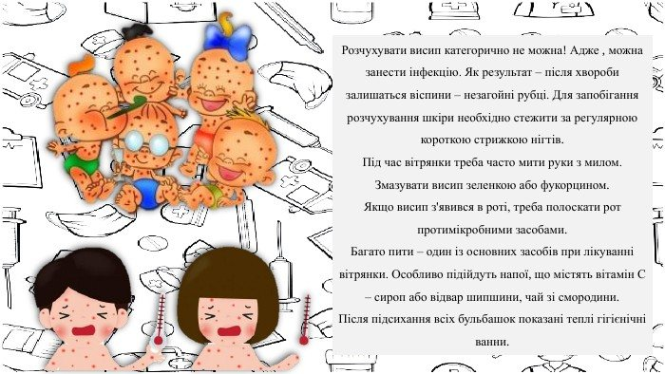
Вітряна віспа (вітрянка) — це високоінфекційне гостре вірусне захворювання, що переважно вражає дітей. Характеризується помірною загальною інтоксикацією і плямисто-папульно-верикульозним висипом на шкірі та слизових оболонках.
Причини вітряної віспи
Збудником є вірус вітряної віспи та оперізувального герпесу (Varicella-zoster virus, VZV), або герпесвірус людини 3 типу (ГВЛ-3). Цей ДНК-вірус нестійкий поза організмом людини, швидко гине від дезінфекційних засобів, а також під дією температури понад 60 °С.
Основним джерелом інфекції є хворий на вітряну віспу. Хвора людина стає небезпечною для інших в останні 10 днів інкубаційного періоду і перші 5–7 діб з моменту появи висипу. Ще одним джерелом інфекції може бути хворий на оперізувальний герпес.
Сприйнятливість населення до вітряної віспи становить 90–95%.
Шляхи передавання вітряної віспи
Механізм передавання збудника — краплинний. Незважаючи на слабку стійкість вірусів у довкіллі, доведено можливість їх поширення за межі кімнати, де перебуває хворий. Таким чином, імовірність зараження може поширюватися на всіх, хто перебуває у будівлі.
Вітряна віспа — типова дитяча інфекція. Новонароджені до двох місяців мають пасивний материнський імунітет. З трьох місяців вони стають сприйнятливими до інфекції.
Максимальна кількість тих, хто інфікується, припадає на вікову групу 2–4 роки. Дошкільнята становлять близько 80% тих, хто захворів. Для вітряної віспи характерна осінньо-зимова сезонність, що пояснюється тіснішим контактуванням дітей під час відвідування дитячих садків і шкіл.
Захворюваність найчастіше спорадична. Трапляються спалахи вітряної віспи, зокрема у дитячих дошкільних закладах, школах і лікарнях. Після перенесеної інфекції залишається тривалий імунітет. Повторні захворювання бувають рідко.
Ускладнення можуть бути і внаслідок приєднання бактеріальної інфекції:
· запалення верхніх дихальних шляхів — ларинготрахеобронхіт, пневмонія;
· ураження нервової системи — енцефаліт, менінгоенцефаліт, мієліт, параліч лицьового нерва;
· бактеріальні ускладнення — бульозна стрептодермія, флегмона, абсцес, імпетиго, лімфаденіт, стоматит, кон’юнктивіт, кератит, сепсис;
· розлади внутрішніх органів.
У 1 із 50 випадків захворювання на вітряну віспу бувають ускладнення, серед яких найбільш тяжкими є пневмонія та енцефаліт. Частота енцефаліту, який переважно проявляється церебральною атаксією, становить близько 1 на 4 000 випадків вітряної віспи.
Лікування вітряної віспи
Вітряну віспу та оперізувальний герпес розпізнають переважно на підставі клінічних та епідеміологічних даних. За потреби діагноз можна підтвердити за допомогою вірусологічного методу (виділення вірусу з везикул) і серологічних реакцій.
Лікування вітряної віспи полягає у дотриманні постільного режиму протягом усього періоду висипання, запобіганні вторинній інфекції. Рот треба полоскати дезінфекційним засобом. За показаннями застосовують симптоматичні засоби: анальгетики, жарознижувальні, здійснюють детоксикацію. У разі тяжких форм недуги та розвитку гнійних ускладнень призначають антибіотики.
Після одужання рекомендують провести період реконвалесценції (10–14 днів) удома. Вітряна віспа частково знижує імунітет, у зв’язку з чим можливий розвиток захворювань бактеріальної природи.
Профілактика вітряної віспи
Відповідно до розділу ІІІ «Рекомендовані щеплення» наказу МОЗ України від 16.09.2011 № 595 «Про порядок проведення профілактичних щеплень в Україні та контроль якості й обігу медичних імунобіологічних препаратів (із змінами, внесеними наказами МОЗ від 11.08.2014 № 551, від 26.09.2016 № 996, від 18.05.2018 № 947, від 23.04.2019 № 958) з метою профілактики вітряної віспи насамперед вакцинують такі групи:
- здорові діти, які досягли 12-місячного віку і не хворіли на вітряну віспу;
- діти під час вступу до дитячого дошкільного закладу та школи, які раніше не хворіли на вітряну віспу;
- працівники охорони здоров’я та освіти, які мають високий ризик інфікування і не хворіли на вітряну віспу.
Крім того, діти й дорослі можуть власним коштом робити щеплення проти вітряної віспи вакциною «Варілрикс», що зареєстрована в Україні.
Позитивним є досвід вакцинації у США, де протягом п’яти років (1995–1999) знижено захворюваність на вітряну віспу на 80%. Створений імунітет після щеплення вакциною достатньо тривалий. За результатами досліджень в США та Японії, післявакцинальний імунітет залишається напруженим 20 років після щеплення.
Вакцинація дітей проти вітряної віспи є в календарях щеплень Німеччини, Італії, Іспанії, Франції, Японії, країн Південної Америки, Канади, Австралії, Південної Кореї, Тайваню та інших країн Тихоокеанського регіону.
Профілактичні та протиепідемічні заходи профілактики
Вітряної віспи
- Організоване щоденне медичне спостереження за контактними учнями (огляд слизових оболонок, шкіри дітей на наявність висипки).
- Проводиться роз’яснювальна робота серед батьків щодо профілактики вітряної віспи та необхідності проведення батьками вдома огляду дітей на наявність висипки, вимірювання їм температури тіла з метою своєчасного виявлення інфекційного захворювання;
- Випадки вітряної віспи реєструються в ф.60/0 «Журнал обліку інфекційних захворювань»;
- Проводиться вологе прибирання класів, коридорів, їдальні та укриттів з використанням мильно-содових розчинів та дотримується режим провітрювання.
- Допущення учнів до занять закладу освіти після одужання за наявності довідки від лікаря щодо можливості відвідування організованого колективу.

